Compétences
- Se repérer dans le temps : construire des repères historiques
Situer chronologiquement des grandes périodes historiques.
- Comprendre un document :
Extraire des informations pertinentes pour répondre à une question
Identifier le document et savoir pourquoi il doit être identifié.
- Pratiquer différents langages en histoire :
Écrire pour structurer sa pensée et son savoir.
S’approprier et utiliser un lexique historique approprié.

CM

1
Sur la frise ci-dessous, colorie en ROUGE la période des grands mouvements de population et en BLEU celle où Louis IX a régné :

Complète les définitions des mots suivants :
/5

- artisanat : fabrication d’...............................................................................
.................................................
- gallo-romain : qualifie les habitants de ....................................................
2
Lis le texte et réponds aux questions :
- Souligne en vert le passage qui montre la peur des Parisiens.

- Souligne en rouge le passage qui montre le danger que représentent les Huns, dirigés par Attila.

- Souligne en bleu le passage qui montre l’importance de la religion au Moyen Age.

- Explique en quoi le déplacement des Huns a déstabilisé tout l’Empire Romain :
...................................................................................
...................................................................................
...................................................................................
...................................................................................

Observe cette miniature représentant le sacre de Louis IX :
3

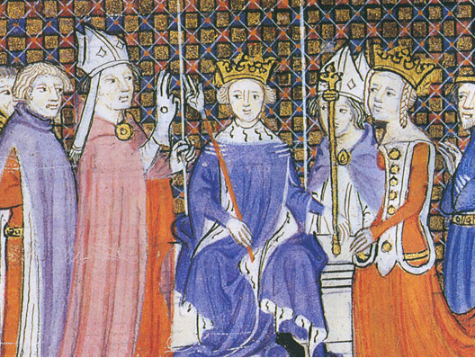
Louis IX entouré de ses conseillers et de Blanche de Castille, sa mère. Miniature du XVème siècle, BNF

- Place les nombres suivants au-dessous des symboles correspondants :
1-la couronne | 2-le sceptre | 3-la main de justice

- Colorie en bleu le manteau royal.

- En quoi la cérémonie du sacre est-elle importante pour le pouvoir du roi ?
........................................................................................................................................................................................................................................

Observe ces épisodes de la vie de Louis IX et écris une légende sous chaque image :
4

Complète ces phrases avec le lexique approprié :
5

- Les grands mouvements et déplacements de population

Quand plusieurs peuples « barbares » arrivent en masse dans leur Empire, les Romains parlent d’une ............................ Aujourd’hui, on utilise le terme de .................................... pour désigner ces déplacements de population. Quand les Francs se sont rendus maîtres d’une partie de la Gaule, on dit qu’ils en ont fait la .............................

- Louis IX, le « roi chrétien » au XIIIème siècle

Le roi de France a tout pouvoir sur ses sujets, il est le premier ....................... du royaume. Les terres qu’il contrôle représentent son ...........................
Louis IX a vécu de manière exemplaire selon les valeurs chrétiennes et le Pape en a fait un ................ Il a été admiré notamment parce qu’il a participé à deux ..........................., des guerres qui opposent chrétiens et musulmans.

